INTERPRETASI SEISMIK DAN PEMODELAN BAWAH PERMUKAAN MENGGUNAKAN METODE KONVERGENSI MULTIGRID: STUDI KASUS LAPANGAN X

¹Ervina Nisfiani, ² Wirya Sumantri, ³Lussiana ETP
^{1,3}Pascasarjana Magister Teknologi Informasi STMIK Jakarta STI&K
² Pacific Well Services, Jakarta
¹ervinanispiani@gmail.com, ² wirya.sumantri@gmail.com, ³lussiana.etp@gmail.com

Abstrak – Seiring dengan berjalannya waktu, untuk meningkatkan efisiensi dalam pengerjaan permodelan bawah permukaan (sub surface model) banyak dikembangkan perangkat lunak untuk memudahkan pengerjaannya. Semua media kertas, analog, tape dikonversi menjadi media digital sehingga semua pengerjaan dilakukan menggunakan komputer atau workstation. Interpretasi seismik merupakan salah satu tahapan penting dalam eksplorasi hidrokarbon dimana dilakukan penafsiran atau interpretasi, evaluasi, pembahasaan terhadap data seismik hasil akuisisi lapangan dan pemrosesan, diinterpretasikan ke dalam kondisi geologi yang diharapkan bisa mendekati kondisi geologi bawah permukaan sebenarnya. Penelitian ini bertujuan melakukan interpretasi seismik dengan meng-implementasikan metode konvergensi multigrid untuk membangun model bawah permukaan di lapangan X. Pengujian dilakukan dengan menggunakan data seismic tiga dimensi (3D). Hasil pengujian menunjukkan bahwa metode konvergensi multigrid berhasil memberikan model bawah permukaan (sub surface model) dengan jelas, selain itu juga bisa menampilkan model bawah permukaan dalam bentuk tiga dimensi (3D)

Katakunci: Metode Konvergensi Multigrid, Pemodelan Bawah Permukaan, Interpretasi Seismik.

I. PENDAHULUAN

Interpretasi seismik merupakan salah satu tahapan penting dalam eksplorasi hidrokarbon dimana dilakukan penafsiran atau interpretasi, evaluasi, pembahasaan terhadap data seismik hasil akuisisi lapangan dan pemrosesan, diinterpretasikan ke dalam kondisi geologi yang diharapkan bisa mendekati kondisi geologi bawah permukaan sebenarnya [1]. Pada awal perkembangannya, kegiatan interpretasi seismik dilakukan dengan cara konvensional, yaitu dengan menggunakan banyak media kertas yang sebelumnya telah tercetak amplitudo atau reflektor seismik dari tahapan processing, semakin banyak dan panjang lintasan seismic, maka semakin banyak pula kertas yang diperlukan untuk interpretasi seismik. Dengan demikian mengakibatkan tidak efisiennya waktu yang dibutuhkan untuk menyelesaikan pekerjaan.
Seiring dengan berjalannya waktu, untuk meningkatkan efisiensi dalam pengerjaannya, banyak dikembangkan perangkat lunak atau software untuk memudahkan pengerjaannya. Semua media kertas, media analog, media tape dikonversi menjadi media digital sehingga semua pengerjaan dilakukan menggunakan komputer atau workstation [2]–[6]. Tahapan pemodelan bidang bawah permukaan dilakukan setelah tahapan interpretasi seismik. Tahapan ini pada prinsipnya menghubungkan titik-titik dari interpretasi horizon menjadi bidang 2 dimensi atau 3 dimensi. Peran perangkat lunak yang semakin maju sangat membantu tahapan ini karena sudah diterapkannya perintah-perintah algoritma untuk membentuk bidang permukaan [7]. Metode konvergensi multigrid digunakan software Z dalam membangun bidang bawah permukaan.
David Coeurjolly, et al. 2003, melakulan estimasi luas permukaan dengan menggunakan kovergensi multigrid, hasilnya menunjukkan tingkat efisiensi yang baik, namun demikian membutuhkan waktu yang lama jika digunakan untuk mengevaluasi banyak titik [8]. Sri Wahyuningsih, et al, 2006 menentukan kecepatan dan kedalaman masing-masing lapisan dan membuat model geologi bawah permukaan serta menginterpretasikan hasil yang didapatkan dari hasil pengolahan data dengan mengunakan metode Reciprocal Hawkins dan software SRIM (Seismic Refraction Inverse Modelling)[9]. Ariel Henrique do Prado, et al, 2019 mengembangkan perangkat lunak untuk menganalisis data seismik dan melakukan interpretasi standar dengan menghubungkan setiap jejak seismik untuk menghasilkan garis reflektor yang ditafsirkan. Kelemahan dari pengembangan ini adalah alur kerja pemrosesan data khusus untuk menekankan struktur sedimen belum diuji coba, sehingga interpretasi saat ini bergantung pada pendapat subjektif dari masing-masing penafsir, yang mungkin mengarah pada kesimpulan yang bias [10].
Ayesha Abbas, et al, 2019 mengembang kan model 2D dengan menggabungkan log sumur untuk menggambarkan potensi batuan reservoar di daerah yang menjadi perhatian [11]. Penelitian terkait pendekatan berbasis data, menggunakan neural network dengan arsitektur mendalam untuk mengungkap struktur kompleks pada visual citra [12]–[18], diterapkan pada data bawah serta permukaan, pembelajaran mendalam memungkinkan geoscientist untuk memahami kumpulan data besar dengan banyak variabel sambil menghindari human error [19]–[21].
Penelitian ini bertujuan melakukan interpretasi seismik dan meng-implementasikan metode konvergensi multigrid untuk membangun model bawah permukaan di lapangan X.

II. METODE

Interpretasi Data Seismik

Dari pengolahan data seismik, hasilnya yang berupa penampang seismik atau data SEGY, kemudian diinterpretasikan atau ditafsirkan. Tujuan interpretasi seismik adalah menggali dan mengolah berbagai informasi-informasi geologi bawah permukaan dari penampang seismik [22]. Pada eksplorasi minyak dan gas bumi, interpretasi ditujukan untuk mengetahui lokasi reservoar hidrokarbon di bawah permukaan [23].
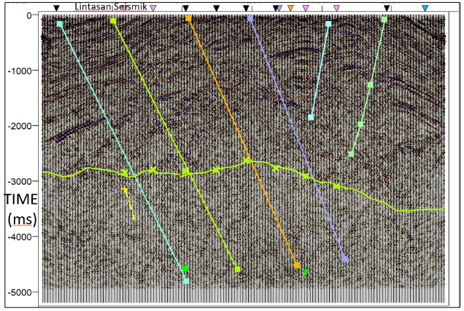
Pada umumnya, penampang seismik ditampilkan sebagai penampang waktu (time section), namun dapat juga ditampilkan sebagai penampang kedalaman (depth section) setelah melalui beberapa tahapan perhitungan tertentu [24]. Gambar 1 merupakan contoh dari hasil interpretasi penampang seismic dalam domain waktu (sejajar sumbu Y), sedangkan yang sejajar dengan sumbu X menunjukkan lintasan seismic [25]. Berdasarkan pada Gambar 1 hasil interpretasi berupa interpretasi sesar-sesar atau patahan yang berarah vertikal yang dibedakan dengan warna-warna, kemudian interpretasi horizon-horizon yang dicirikan dengan konsistensi batuan dengan arah horizontal atau lateral (berada di 2800-2900 ms).

Gambar 1. Interpretasi Horizon dan Sesar di satu Lintasan Seismik
Metode yang digunakan untuk mempercepat proses interpretasi dalam banyak lintasan seismik, digunakan autotracking.

Pemodelan Bawah Permukaan

Setelah interpretasi data seismic selesai, kemudian dilakukan pemodelan bawah permukaan (sub surface model) [26]. Tujuan untuk mengetahui bentuk dan dimensi dari geometri bawah permukaan. Salah satu cara untuk menentukan bentukdan dimensi geometri tersebut dilakukan dengan menggunakan dengan metode Konvergensi Multigrid [8].

Tahapan Konvergensi Multigrid Area Permukaan seperti pada Gambar 2:

Digitasi Multigrid dan Konvergensi Multigrid
Integrasi Diskrit Vektor Normal
Normal Vector Estimation
Results

Gambar 2 Tahapan Metode Konvergen Multigrid

Konvergensi Pemodelan atau pembuatan bidang bawah permukaan dilakukan dengan menggunakan metode konvergensi multigrid, yang diperkenalkan oleh David Coeurjally tahun 2002 [8].

Persamaan metode konvergensi multigrid adalah sebagai berikut :

- Digitasi Multigrid dan Konvergensi Multigrid bertujuan mengestimasi luas permukaan, dengan menggunakan persamaan:
$$\left|E_{A}\left({dig}_{r}\left(S\right)\right)-A(S)|≤v\left(r\right) dan \lim_{r→∞}{v\left(r\right)=0}\right.$$

Dimana S adalah permukaan Jordan, dig_{r} adalah proses digitasi, E_{A} adalah estimator luas area berdasar dig_{r}(S) dan A(S) adalah luas area dari permukaan S. Konvergen multigrid dengan kecepatan konvergen v(r) jika dan hanya jika ada variabel r₀ dan r $≥$ r₀.

- Integrasi Diskrit Vektor Normal
Luas permukaan A(S) merupakan integrasi dari medan vector normal, seperti persamaan:
$$A\left(S\right)=\int_{S}{\vec{n}\left(s\right)ds}$$
Dimana n adalah vektor normal yang terkait dengan permukaan Euclidean S.
Idenya adalah integrasi vektor normal untuk data diskrit menghitung penjumlahan dot product yang terbatas antara estimasi normal pada setiap titik dari permukaan diskrit dan elemen permukaan dasar sebagai estimasi ds. Oleh karena itu, diperhitungkan permukaan diskrit berbasis seluler yang rumit. Vektor normal $\vec{n}*\left(s\right)$ yang terkait dengan elemen permukaan s (atau surfel) sebagai estimasi vektor normal dan juga didefinisikan vektor normal dasar ${\vec{n}}_{el}^{}$ pada surfel sebagai vektor satuan ortogonal ke sel yang mengarah ke luar.

$$E_{A}\left(D_{r}\left(S\right)\right)=\sum_{s∈S}{\vec{n}*\left(s\right).\vec{n}}{}_{el}^{}{(s)}$$

- Perkiraan Vektor Normal
Karena vektor normal adalah konvergensi multigrid dan dihitung dalam waktu linier dalam jumlah elemen permukaan, estimasi luas permukaan adalah juga konvergensi multigrid [27]. Selanjutnya, karena integrasi proses diskrit vektor normal dilakukan dalam waktu linier dalam jumlah surfels (elemen permukaan s), algoritma global juga optimal untuk masalah tersebut.

III. HASIL DAN PEMBAHASAN

Data yang digunakan dalam penelitian ini adalah data seismik 3D dalam domain waktu, terdiri dari 1327 lintasan seismic yang searah dengan source (inline) dan 708 lintasan seismic yang berpotongan dengan inline (xline). Data sumur yang dipakai sebanyak tiga sumur, pada masing-masing sumur terdapat data log-log.
Interpretasi seismik dilakukan dalam window interpretasi dan dalam window tiga dimensi (3D). Dari informasi geologi, log sumur dan laporan pemboran sumur-sumur, diketahui bahwa reservoar potensial di lapangan X adalah batupasir (sandstone) berselingan dengan tanah lempung (shale). Gambar 3 menunjukkan proses interpretasi untuk lapisan top formasi, atau bagian teratas dari reservoar sandstone. Amplitudo-amplitudo lembah (trough) bernilai negatif berwarna biru adalah horizon yang akan menjadi target interpretasi yang dianggap sebagai top formasi.

Gambar 3. Window Interpretasi Seismik

Berdasarkan parameter pada Gambar 3, dilakukan pengolahan untuk mendapatkan interpretasi horizon di lintasan seismic yang lain.
Hasil intepretasi horizon secara keseluruhan seperti pada Gambar 4.

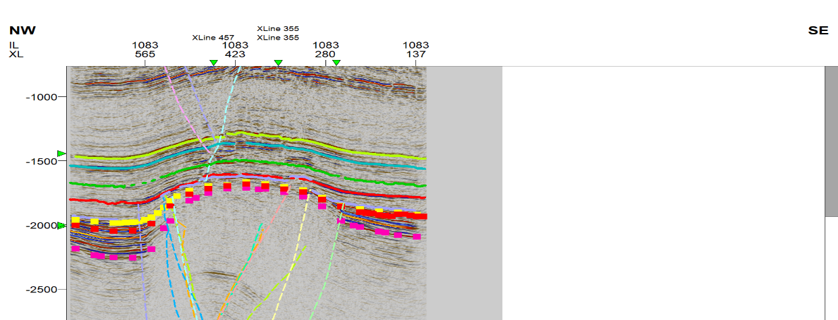

Gambar 4.
Hasil Interpretasi Horizon Secara Keseluruhan

Selanjutnya adalah membangun model reservoar dengan mengimplementasikan metode konvergensi multigrid dari horizon-horizon hasil interpretasi sebelumnya (Gambar 4), metode ini melakukan interpolasi baik di lintasan seismik yang memiliki horizon, dan interpolasi pada lintasan seismik yang tidak memiliki horizon. Untuk lintasan-lintasan seismik yang tidak atau belum terinterpretasi (belum ada horizon), metode konvergensi multigrid melakukan interpolasi-interpolasi dari titik-titik atau horizon-horizon terdekat, atau dari horizon di lintasan-lintasan terdekat. Hasil model reservoar berdasarkan Gambar 4 didapatkan model seperti pada Gambar 5.
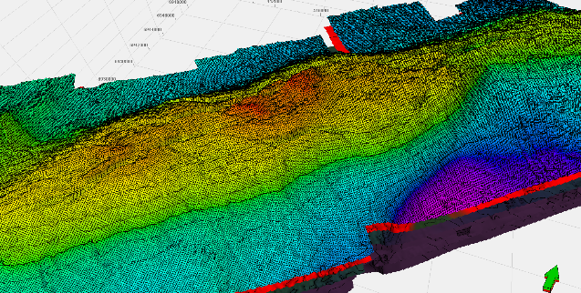
Gambar 5. Model Reservoar Hasil Konvergensi Multigrid

Gambar 5 menunjukkan hasil pemodelan bawah permukaan dalam window tiga dimensi (3D) dengan metode konvergensi multigrid. Warna-warna pada Gambar 5 menunjukkan ketinggian bidang permukaan yakni warna merah menunjukkan bidang permukaan paling tinggi dan seterusnya sampai dengan yang terendah terlihat pada warna ungu.

Untuk membuktikan keberadaan hydrocarbon di lapangan X diperlukan penelitian lanjutan untuk memprediksi jenis fluida hydrocarbon dan diperlukan analisa log sumur (studi petrofisika), inversi seismic dan seismic atribut.

V. KESIMPULAN

Berdasarkan pada hasil pengujian dapat dinyatakan:

- Hasil interpretasi seismik memperlihatkan bahwa model bawah permukaan berupa bidang antiklin dengan arah barat daya-timur laut.
- Metode Konvergensi Multigrid berhasil memberikan model bawah permukaan (sub surface model) dengan jelas.

DAFTAR PUSTAKA
[1] H. Sihombing and S. R. Zulivandama, “Interpretasi Data Seismik 2d Dan Data Sumur Untuk Identifikasi Morfologi Jebakan Gas Biogenik Di Barat Daya Perairan Kangean,” vol. 7, no. 1, pp. 37–46, 2021.
[2] L. Lamba, I. Haryanto, D. S. Herutomo, N. Ilmi, and E. Sunardi, “Geologi bawah permukaan dan perhitungan cadangan hidrokarbon dengan metode volumetrik berdasarkan interpretasi data seismik 2d daerah cekungan tanimbar,” vol. 5, no. 4, pp. 394–404, 2021.
[3] S. Kingdom and M. Hasib, “Interpretasi Data Seismik Dengan Menggunakan Software Kingdom 6.7.1,” vol. IX, no. 4, pp. 159–164, 2020.
[4] V. No et al., “Mengidentifikasi Geometri Mud Volcano Di Daerah Berambai , Samarinda , Kalimantan Timur,” vol. 1, no. 1, pp. 1–10, 2019.
[5] I. Ai and P. Neural, “Karakterisasi reservoir menggunakan metode Seismik Inversi Acoustic,” vol. 5, no. June 2020, pp. 274–284, 2021.
[6] R. Hidayat, E. L. Namigo, and M. Marwan, “Penentuan Sebaran Reservoar Belumai Sand Menggunakan Integrasi Inversi Model Based dan Atribut RMS Pada Lapangan ‘TERATAI’ Cekungan Sumatera Bagian Utara,” J. Ilmu Fis. | Univ. Andalas, vol. 12, no. 1, pp. 26–34, 2020.
[7] W. Hastomo, “Gesture Recognition For Pencak Silat Tapak Suci Real-Time Animation,” J. Comput. Sci. Inf., vol. 2, no. 13, pp. 91–102, 2020.
[8] D. Coeurjolly, F. Flin, O. Teytaud, and L. Tougne, “Multigrid convergence and surface area estimation,” Lect. Notes Comput. Sci. (including Subser. Lect. Notes Artif. Intell. Lect. Notes Bioinformatics), vol. 2616, pp. 101–119, 2003.
[9] S. Park, R. City, S. Dakota, S. Wahyuningsih, G. Yuliyanto, and M. I. Nurwidyanto, “Interpretasi Data Seismik Refraksi Menggunakan Metode Reciprocal Hawkins Dan Sofware Srim (Studi Kasus Daerah Sioux Park, Rapid City, South Dakota, Usa),” Berk. Fis., vol. 9, no. 4, pp. 177–184, 2006.
[10] A. H. Do Prado, R. P. De Almeida, L. N. Tamura, C. P. Galeazzi, and M. Ianniruberto, “Interpretation software applied to the evaluation of shallow seismic data processing routines in fluvial deposits,” Brazilian J. Geol., vol. 49, no. 2, pp. 1–11, 2019.
[11] A. Abbas, H. Zhu, A. Anees, U. Ashraf, and N. Akhtar, “Integrated Seismic Interpretation, 2D Modeling along with Petrophysical and Seismic Attribute Analysis to Decipher the Hydrocarbon Potential of Missakeswal Area, Pakistan,” J. Geol. Geophys., vol. 08, no. 01, pp. 1–12, 2019.
[12] W. Hastomo, “Klasifikasi Covid-19 Chest X-Ray Dengan Tiga Arsitektur Cnn (Resnet-152, Inceptionresnet-V2, Mobilenet-V2),” vol. 5, no. Dl, 2021.
[13] W. Hastomo, “Convolution Neural Network Arsitektur Mobilenet-V2 Untuk Mendeteksi Tumor Otak,” vol. 5, no. Gambar 1, 2021.
[14] W. Hastomo and S. Bayangkari, “Diagnosa Covid-19 Chest X-Ray Dengan Convolution Neural Network Arsitektur Resnet-152,” vol. 2, no. 1, pp. 26–33, 2021.
[15] L. M. R. Rere, M. I. Fanany, and A. M. Arymurthy, “Simulated Annealing Algorithm for Deep Learning,” Procedia Comput. Sci., vol. 72, pp. 137–144, 2015.
[16] A. M. Ayumi, V., Rere, L. R., Fanany, M. I., & Arymurthy, “Random Adjustmen-Based Chaotic Metaheuristic Algorithms For Image Contrast Enhancement,” J. Ilmu Komput. dan Inf., vol. 2, no. 1, pp. 1–10, 2017.
[17] L. M. Rasdi Rere, M. I. Fanany, and A. M. Arymurthy, “Metaheuristic Algorithms for Convolution Neural Network,” Comput. Intell. Neurosci., vol. 2016, 2016.
[18] V. Ayumi, L. M. R. Rere, M. I. Fanany, and A. M. Arymurthy, “Optimization of convolutional neural network using microcanonical annealing algorithm,” 2016 Int. Conf. Adv. Comput. Sci. Inf. Syst. ICACSIS 2016, pp. 506–511, 2017.
[19] S. Lacaze, B. Durot, A. Devilliers, and F. Pauget, “Comprehensive Seismic Interpretation to Enhance Stratigraphy and Faults,” pp. 1429–1432, 2017.
[20] Y. Guo, S. Peng, W. Du, and D. Li, “Fault and horizon automatic interpretation by CNN: A case study of coalfield,” J. Geophys. Eng., vol. 17, no. 6, pp. 1016–1025, 2020.
[21] G. Alregib et al., “Subsurface Structure Analysis Using Computational Interpretation and Learning: A Visual Signal Processing Perspective,” IEEE Signal Process. Mag., vol. 35, no. 2, pp. 82–98, 2018.
[22] F. Leo, H., Khakim, M., & Virgo, “Aplikasi Inversi Seismik Untuk Pemetaan Zona Reservoar Pada Lapangan Al-Basari Sub Cekungan Jambi Cekungan Sumatera Selatan,” Sriwijaya Unviersity, 2021.
[23] W. Hastomo, A. S. Bayangkari Karno, N. Kalbuana, A. Meiriki, and Sutarno, “Characteristic Parameters of Epoch Deep Learning to Predict Covid-19 Data in Indonesia,” J. Phys. Conf. Ser., vol. 1933, no. 1, p. 012050, 2021.
[24] W. Hastomo, A. S. B. Karno, N. Kalbuana, E. Nisfiani, and L. ETP, “Optimasi Deep Learning untuk Prediksi Saham di Masa Pandemi Covid-19,” JEPIN (Jurnal Edukasi dan Penelit. Inform., vol. 7, no. 2, pp. 133–140, 2021.
[25] M. Dentith et al., “Improved Interpretation of Deep Seismic Reflection Data in Areas of Complex Geology Through Integration With Passive Seismic Data Sets,” J. Geophys. Res. Solid Earth, vol. 123, no. 12, pp. 10,810-10,830, 2018.
[26] D. Siska et al., “Seismic Vulnerability Mapping of the Lhokseumawe Region to Support the Spatial Plan of Lhokseumawe City,” J. Comput. Theor. Nanosci., vol. 17, no. 7, pp. 3153–3159, 2020.
[27] E. Nisfiani, M. Radja, and W. Hastomo, “Designing an Information System Integration Enterprise Architecture with The TOGAF Framework in The Oil and Gas Business Unit Case Study : PT PWS,” Semin. Nas. Teknol. Inf. dan Komun., vol. 4, no. September, 2020.

